Общество с ограниченной ответственностью «Академия»
Частное учреждение - профессиональная образовательная организация
«Краснодарский техникум управления, информатизации и сервиса»
(ЧУ ПОО КТУИС)

ИНСТРУКЦИЯ ПО ИСПОЛЬЗОВАНИЮ ИНФОРМАЦИОННЫХ
СИСТЕМ, ПРЕДНАЗНАЧЕННЫХ ДЛЯ ОРГАНИЗАЦИИ
ЭЛЕКТРОННОГО ОБУЧЕНИЯ С ИСПОЛЬЗОВАНИЕМ
ДИСТАНЦИОННЫХ ТЕХНОЛОГИЙ ЧУ ПОО КТУИС

2020 г
Для студентов
Для входа в ЭИОС ЧУ ПОО КТУИС необходимо перейти на сайт среды: http://eios.ktyis.ru. Для работы в системе нужно авторизоваться по логину и паролю.
Вы не вошли в систему (Вход)
1 образовательная среда
Категории курсов
Образовательные ресурсы

После нажатия на ссылку вход, откроется страница авторизации. Нужно ввести свой логин и пароль, а затем кнопку «вход».

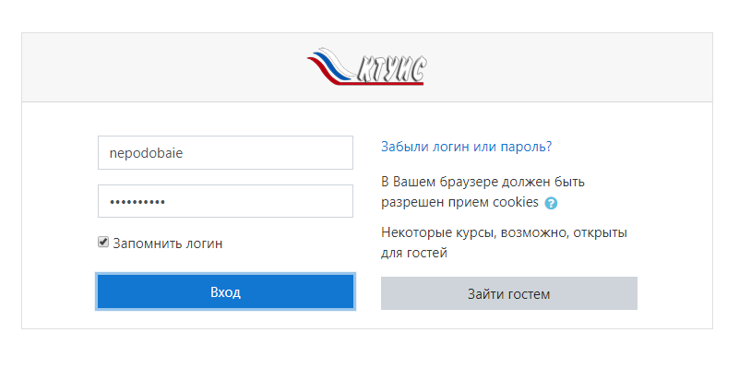 После входа в системы Вы попадаете в личный кабинет. Выбираете категорию «Образовательные ресурсы» (нужную специальность).

В примере выбираем образовательный курс 09.02.03 Программирование в компьютерной системе.
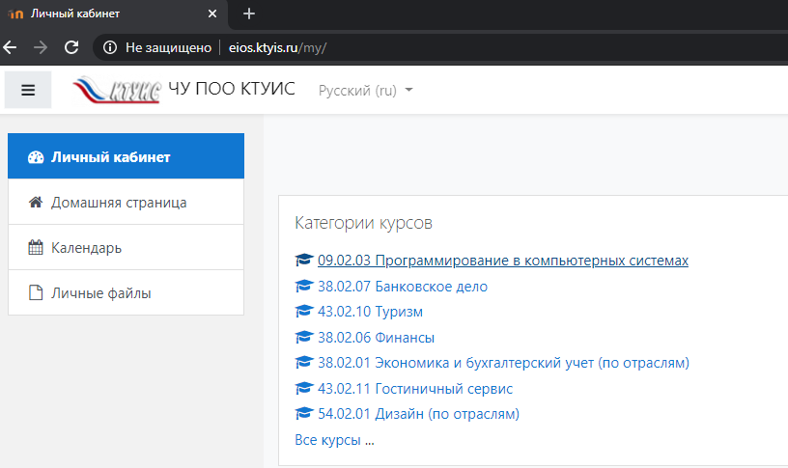
Далее выбираете курс на котором Вы обучаетесь. В примере выбран 2 курс.
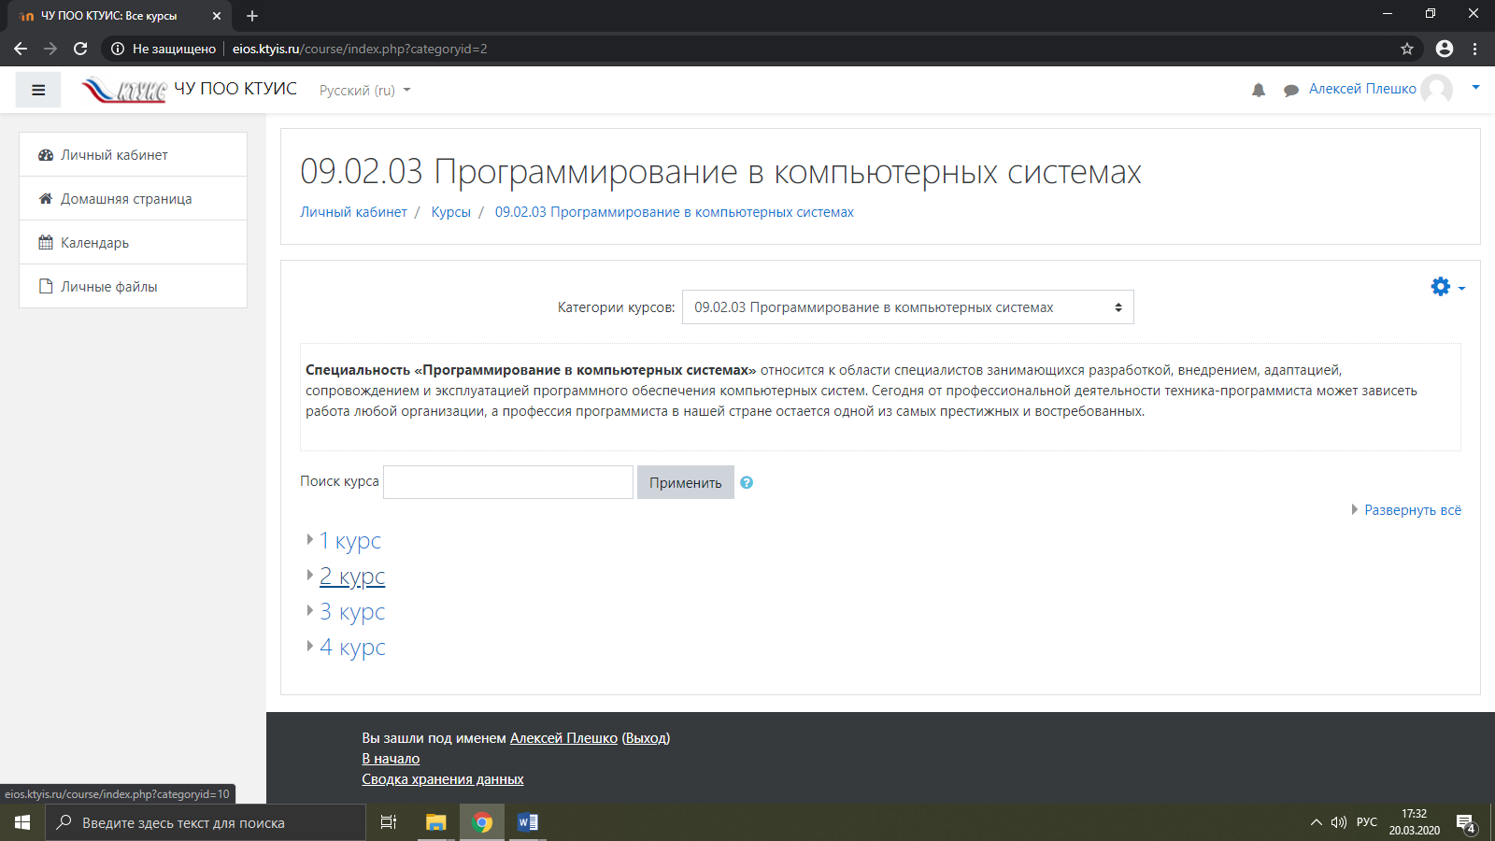

Далее Вы выбираете дисциплину по которой будете выполнять задания.
В примере выбрана дисциплина МДК 04.01 Инфокоммуникационные технологии.
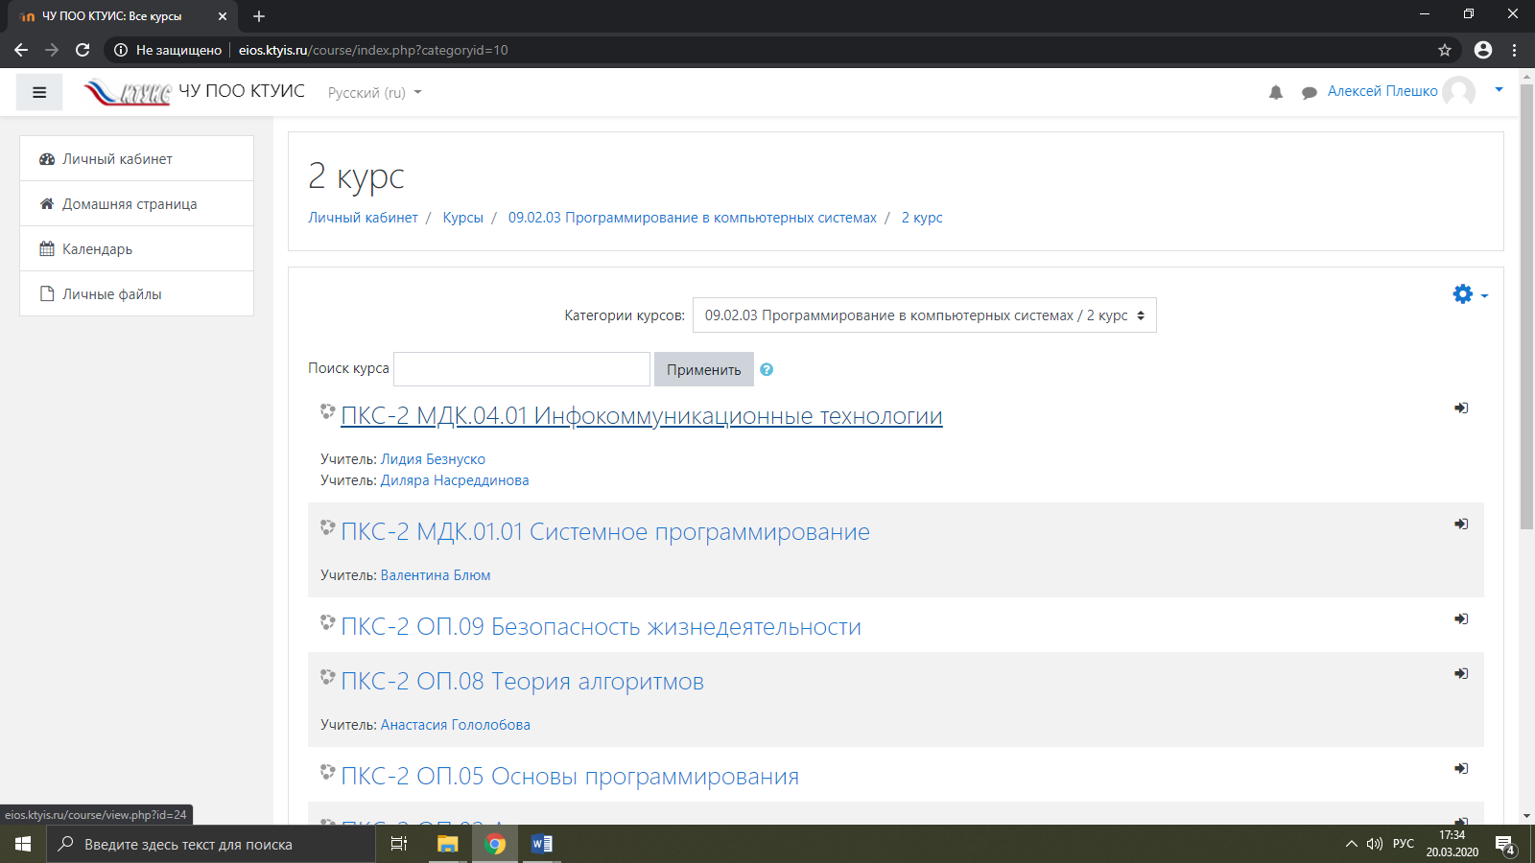

Далее необходимо записаться на курс.
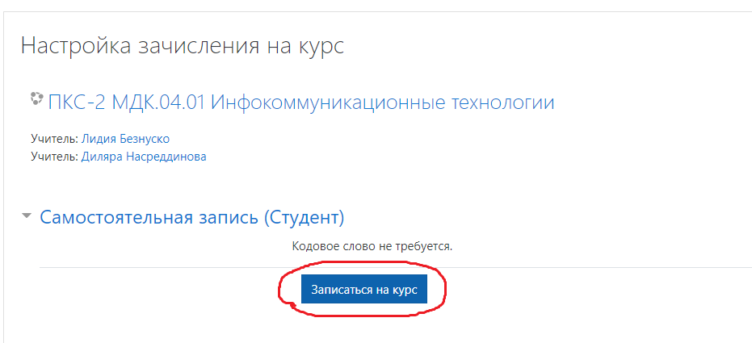

Откроются задания, которые Вам необходимо выполнить. В примере Практическая 20.
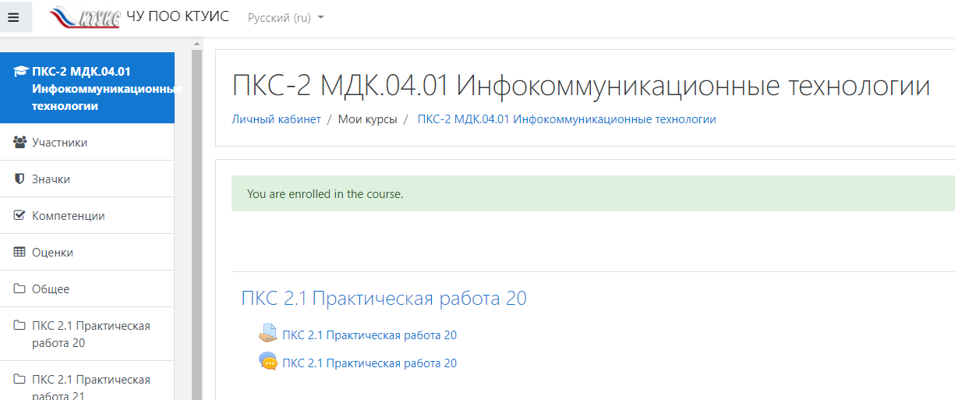

Как Вы видите, к практической 20 прикреплены 2 файла.
Рассмотрим каждый из них.
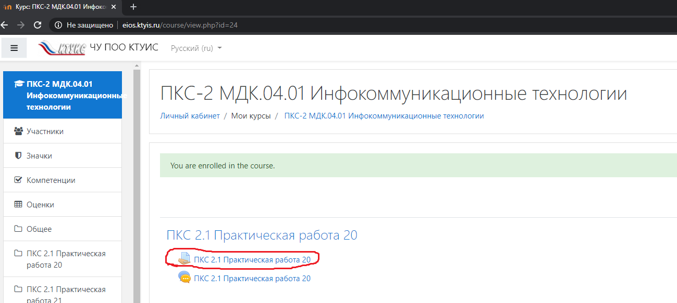

В первом файле находится непосредственно задание от преподавателя, который Вы можете скачать и выполнить.
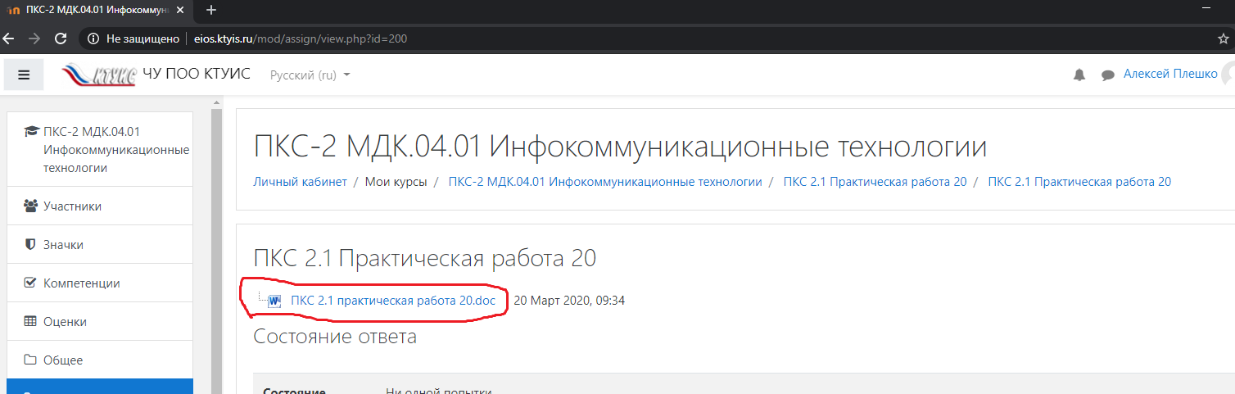

Если же в задании указанно о том, что Вы должны в обратный адресат предоставить выполненную вами работу, то на этой же странице в низу имеется графа «Добавить ответ на задание».
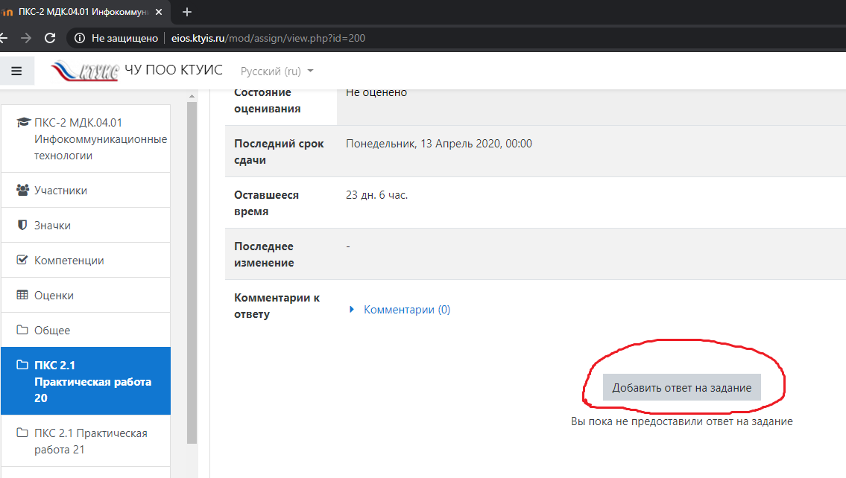

Нажав кнопку у Вас появится возможность подгрузить выполненного Вами задание в виде файла.
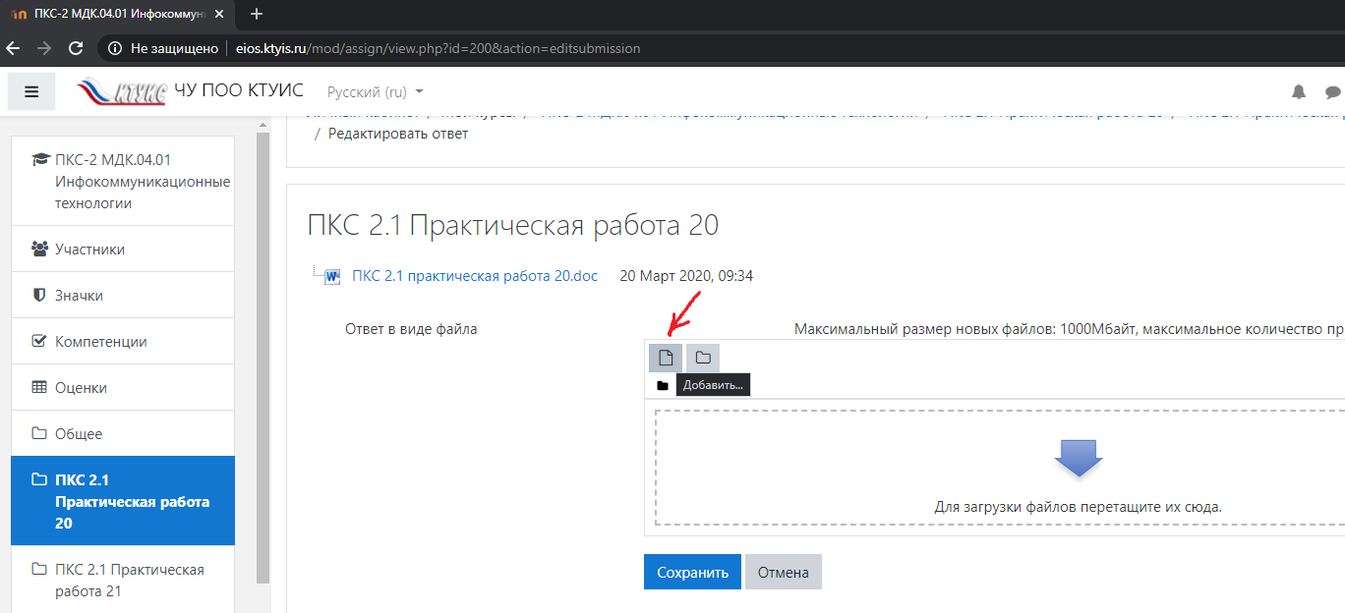

Если же у Вас возник вопрос к преподавателю, то Вы можете связаться с ним с помощью чата на сайте. Для этого Вам необходимо вернуться назад в примере к началу Практической 20, где прикреплено ещё 2 файла.
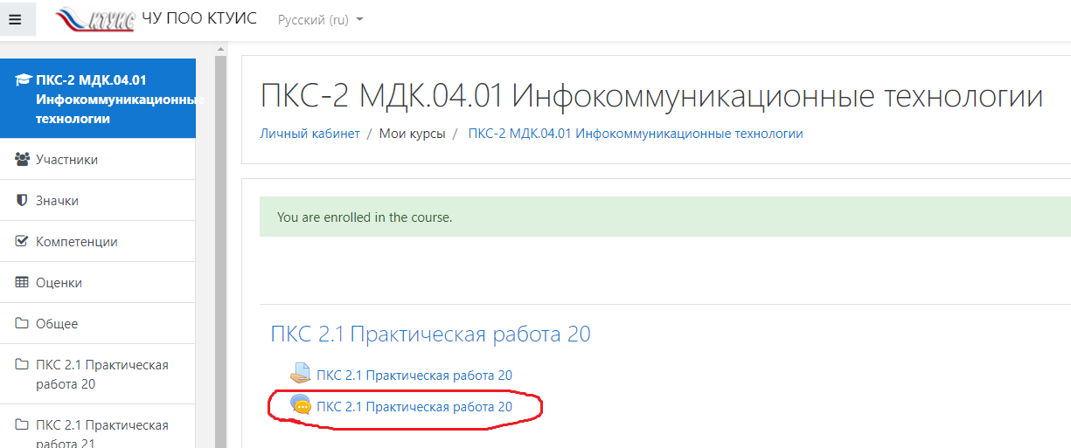

После нажатия на второй файл, у Вас появится возможность войти в чат с преподавателем.
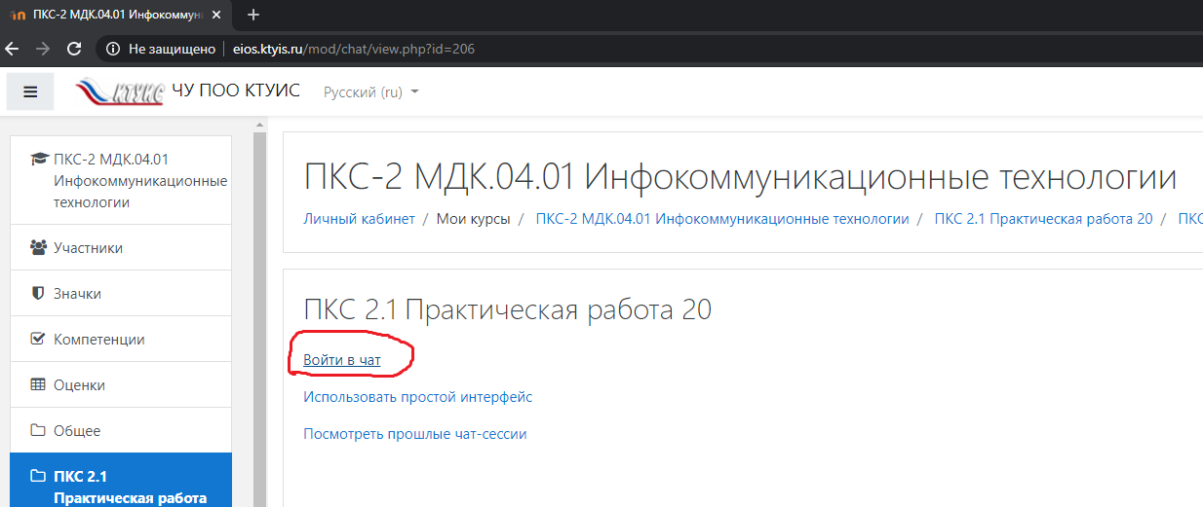

В чате с преподавателем Вы можете задать все те вопросы, которые у Вас возникли в ходе выполнения задания.

